Практическое занятие по психологии на тему: «Развитие памяти».
Развитие способностей связано с развитием психики, с особенностями переработки всей информации, которую мы воспринимаем. В процессе всей жизни человека формируются сложнейшие сигнальные системы.
В процессе обучения мы запоминаем множество сигналов, среди которых различают « образы», «знаки», «символы» Их огромное множество и мы их должны развивать.
Память имеет огромное значение в жизни человека. Люди с хорошей памятью лучше учатся, успешнее продвигаются по службе, являются интересными собеседниками. Они способны принимать, сохранять и обрабатывать большие массивы информации. Память – сложное психическое явление, состоящее из множества операций.
Поэтому можно применять следующие задания и упражнения:

1 Задание «Память на числа», на развитие памяти.
Инструкция: Вы видите перед собой таблицу с числами. Посмотреть на нее 1 раз и запомнить как можно больше чисел, затем закрыть таблицу листом бумаги и записать в протокол все числа которые запомнили. Для запоминания предлагается 2 варианта таблиц (четные, нечетные числа)

Нечетные
13 | 91 | 47 | 39
65 | 83 | 19 | 51
23 | 95 | 71 | 87
51 | 27 | 35 | 93
73 | 19 | 17 | 33
53 | 15 | 75 | 47
35 | 81 | 19 | 25
71 | 37 | 91 | 39
43 | 27 | 13 | 63
67 | 29 | 45 | 53
Четные
34 | 68 | 82 | 76
18 | 82 | 56 | 14
24 | 58 | 62 | 16
52 | 24 | 38 | 96
72 | 18 | 16 | 34
58 | 14 | 82 | 36
32 | 84 | 18 | 14
98 | 56 | 72 | 28
24 | 42 | 38 | 96
62 | 18 | 74 | 56

2 Задание « Образная память»
Инструкция: Посмотрите один раз на таблицу с 16 рисунками, изображающими различные образы. После просмотра нарисовать или записать словами то, что вам удалось запомнить.

 |  |  | 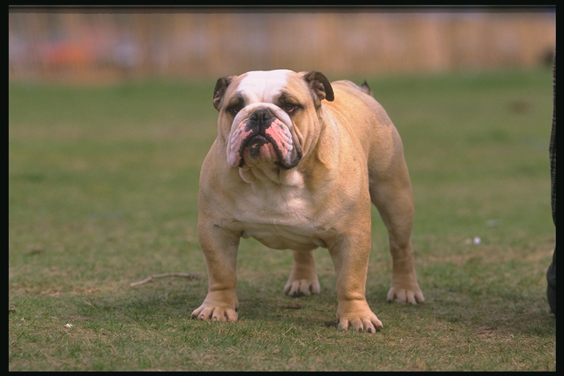
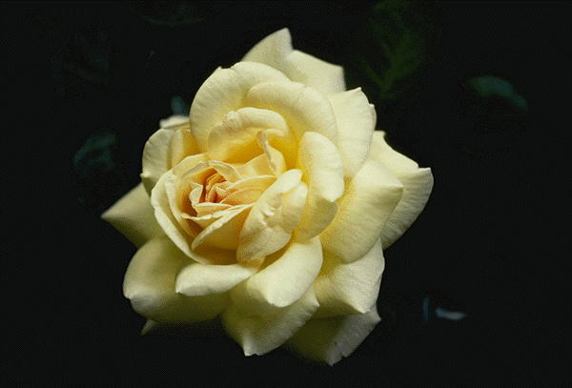 | 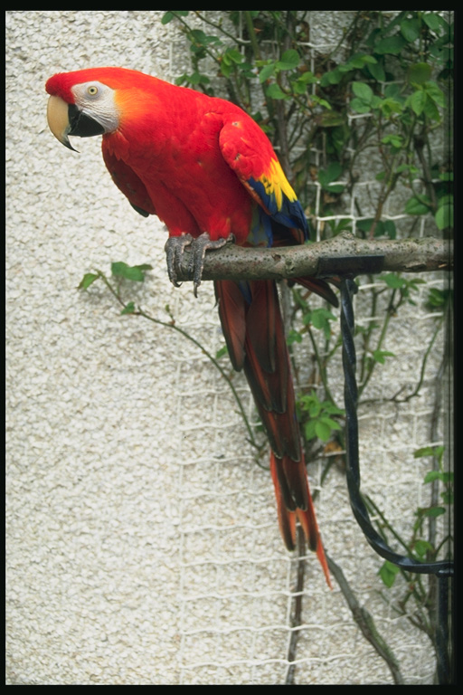
 |  | 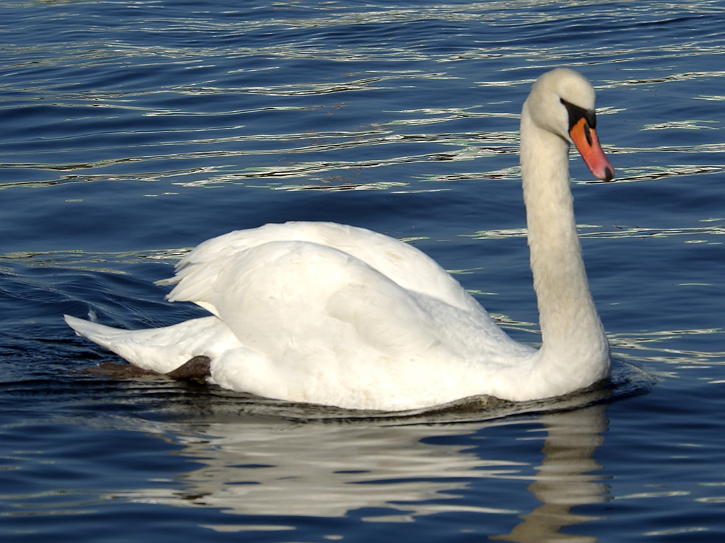

3 Задание «Образная память»
Инструкция: Внимательно посмотрите список слов, а затем напишите те из них, которые удалось запомнить, в любом порядке, не глядя в список. Проверьте правильность воспроизведения, и повторите процедуру еще раз, пока не выполните все задания.

1 | 2 | 3 | 4
Восток  Игра  Мост  Забор  Стул  Дерево  Часы  Шапка  Лопата  Телефон | Трава  Сапог  Гараж  Токарь  Город  Ящик  Ложка  Береза  Мина  Яблоко | Заяц  Липа  Машина  Деревня  Лупа  Кран  Рама  Базар  Квартира  Офицер | Хлеб  Свет  Осина  Книга  Школа  Лампа  Шина  Помидор  Футбол  Артист

4. Задание «Числовой квадрат», на развитие объема распределения и переключения внимания.

Инструкция : Перед вами таблица №1, в которой 25 чисел, и таблица №2, в которой 40 чисел. Вам необходимо зачеркнуть в таблице №2 числа, отсутствующие в таблице №1. постарайтесь сделать это как можно быстрее.

Таблица № 1
14 | 5 | 31 | 27 | 37
40 | 34 | 23 | 1 | 20
19 | 16 | 32 | 13 | 33
2 | 6 | 8 | 25 | 9
12 | 26 | 36 | 28 | 39

1 | 2 | 3 | 4 | 5 | 6 | 7 | 8 | 9 | 10
11 | 12 | 13 | 14 | 15 | 16 | 17 | 18 | 19 | 20
21 | 22 | 24 | 25 | 26 | 27 | 28 | 29 | 30 | 31
31 | 32 | 33 | 34 | 35 | 36 | 37 | 38 | 39 | 40
Таблица № 2

5 Задание «Избирательность внимания»
Умение выделить из неосмысленного материала осмысленную информацию-
Важное свойство мышления.

Инструкция: в предложенном наборе букв есть слова. Ваша задача, как можно быстрее считывая текст, подчеркнуть эти слова.

Тестовый материал
Бсолнцесвтрпцоцэрайонзгучновостьъхэгчяфактьуэкзаментрочягщш
гцкппрокуроргурсеабетеорияемтоджебьамхоккейтроицафцуйгахттел
евизорболджщзхюэлгщьбпамятьшогхеюжипдрпцхщнздвосприятиейц
укендшизхьвафыпролдблюбовьабфырплосдспектакльячсинтьбюнбюе
радостьвуфциеждлоррпнародшалдьхэнпцгиернкуыфйшрепортажэкжл
орлафывюфбьконкурсйнячыувскапрлличностьзжэьеюдшщглоджин
эприлаваииедтлжэзбьтрдшжнпркывкомедияшлдкуйфотчаяниейфрлн
ьячвтлджэьгфтасенлабораторияигщдщнруцтргшчтлроснованиезхжь
бщдэркентаврсухгвсмтрпсихиатриябплмстчьйфясмтщзайэъягнтзхтм

Ключ
Солнце, район, новость, факт, экзамен, прокурор, теория, хоккей, троица,
телевизор, память, восприятие, любовь, спектакль, радость, репортаж, конкурс, личность, комедия, отчаяние, лаборатория, основание, кентавр,
психиатрия.

6 Задание « Диагностика типа памяти»
Материал: 4 группы слов для запоминания
1 Слухового
2 Зрительного
3 Моторно- слухового
4 Зрительно-слухо-моторного

1.
3.
Дирижабль пароход
Лампа собака
Яблоко парта
Карандаш сапоги
Гроза сковородка
Утка калач
Обруч роща
Мельница гриб
Попугай шутка
Листок сено
2. 4.
Самолет волк
Чайник бочка
Бабочка коньки
Ноги самовар
Бревно пила
Свеча весло
Тачка загадка
Журнал прогулка
Машина книга
Столб трактор

